Dags att hyra på GULLHOLMEN
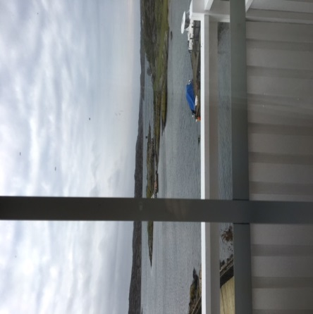
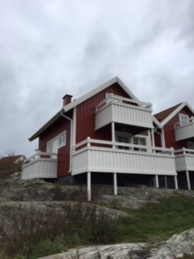
Vårt hus
Ett av Bohusläns äldsta fiskelägen

Det som i dagligt tal kallas Gullholmen består av tre öar: Gullholmen, Lilla Härmanö och Stora Härmanö. På Stora Härmanö har HSB byggt en fritidsanläggning bestående av 69 hus som är sålda till företag och föreningar.

HSB brf Hisings Kärra har ett hus för uthyrning till sina medlemmar. Stugan ligger alldeles vid vattenbrynet.

Vad kan man göra på Gullholmen?
Omgivningarna ger stora möjligheter till fiske och friluftsliv. Badvattnet anses vara ett av Europas bästa. En barnvänlig strand finns in på bara knutarna. Minigolfbana finns bredvid huset.

Båtturer går under sommaren till flera utflyktsmål. Fisketurer ordnas året om. Färsk fisk säljs i några sjöbodar och från båtar i hamnen.
Vänd!

Stugorna
Stugan är vinterbonad och består av två våningar med altan och balkong. Golvytan är ca. 45 kvm. Bottenplanet inrymmer kök, storstuga, dusch, toalett och förråd. På loftet finns sovplatser och bäddutrustning för sex personer.
I storstugan finns en bäddsoffa för två personer, extrabäddar finns att hyra, även barnsängar. Linne ingår inte.

I köket finns porslin för åtta personer samt fullständig köksutrustning inkl. mikrovågsugn, kaffebryggare, brödrost, och TV-kanna.

Till huset hör TV, video, klockradio, dammsugare och övrig städutrustning. Extra kyl och frys finns i förrådet.

Priser och uthyrningstider
Styrelsen har beslutat att priset för i år ska vara:

Vecka 24 4 000 kr/vecka
Vecka 25-32 5000 kr/vecka
Vecka 33 4 000 kr/vecka

Stugan hyrs ut hela veckor under sommaren och stugbyte sker på lördagar.
För en jämförbar stuga på Gullholmen under högsäsong ligger priserna
på 6000 - 8000 kr per vecka. Om du vill hyra stugan under andra tider, så kontakta Gullholmsbaden direkt på tfn 0304-573 27, www.gullholmen.com

Huvudbyggnaden
I huvudbyggnaden finns reception och matsal där möjlighet finns att inta en lättare förtäring (paj, omeletter, smörgåsar, bullar, kaffe, te, vin och öl), pub- och räk-afton.
Konstutställningar, videofilmer för barnen och tvättstuga.

------ Klipp här ---------------------------------------------------------------------------------------

ANSÖKAN OM STUGA 62 PÅ GULLHOLMSBADEN

Namn: .............................................. Antal familjemedlemmar ……….......

Adress: Lillekärr Norra …......... Lgh nr …......... Tfn …..............................

Hyrt stugan tidigare:  Nej  Ja När ......................................................
Önskar hyra stugan vecka ................................ Alt ……............................
Ansökan lämnas i brevlådan på expeditionen Lillekärr Norra 46
SENAST 30 April 2021.

